UNIVERSIDAD DE INVESTIGACIÓN Y DESARROLLO — UDI
PROGRAMA DE INGENIERÍA DE SISTEMAS

SIGPRAA
Software Integral de Gestión de Prácticas Académicas

Propuesta de Proyecto Integrador — Segunda Entrega
Período académico: II – 2026
Semestre: Quinto
Cursos vinculados: Ingeniería del Software II, Programación III, Teoría General de Sistemas

Integrantes:
Jesús Daniel Rueda Castillo
Alonso Andrés Henao Roa
Rafael Fabián Carreño Barrera

Bucaramanga, Octubre de 2026

Tabla de contenido
Tabla de contenido 2
1. Introducción 4
2. Descripción del problema 5
2.1 Qué es la práctica pedagógica 5
2.2 Cómo se desarrolla el proceso actualmente 5
2.3 Dificultades que se observan en la operación actual 6
2.4 Problema central 6
2.5 Alcance del proyecto 6
3. Objetivos 8
3.1 Objetivo general 8
3.2 Objetivos específicos 8
4. Justificación 9
5. Propuesta del plan del proyecto 10
5.1 Metodología de desarrollo 10
5.2 Cronograma 11
6. Arquitectura propuesta 12
6.1 Estilo arquitectónico 12
6.2 Servicios propuestos 12
6.3 Vista en capas y diagrama arquitectónico 13
6.4 Supuestos de diseño en materia de seguridad 13
7. Análisis de requerimientos 15
7.1 Actores del sistema 15
7.2 Requerimientos funcionales 15
7.3 Requerimientos no funcionales 20
7.4 Reglas de negocio 21
8. Modelado UML 22
8.1 Diagrama de casos de uso 22
Fichas de casos de uso 22
8.2 Diagrama de dominio 26
9. Modelado de la base de datos 28
9.1 Modelo entidad-relación 28
9.2 Modelo relacional 28
9.3 Diccionario de datos 29
9.4 Información de estructura variable 30
10. Prototipo de interfaz 31
11. Repositorio GitHub 32
12. Anexos 32
13. Referencias bibliográficas 32

1. Introducción
La práctica pedagógica es el momento en que el estudiante de licenciatura deja de estudiar la docencia y empieza a ejercerla en un aula real. Durante ese tiempo lo acompañan un docente asesor de la universidad y la institución educativa que lo recibe. La práctica hace parte obligatoria del plan de estudios, pero además está reglamentada. El Decreto 1075 de 2015 y los lineamientos del Ministerio de Educación Nacional exigen que el programa garantice que el practicante cumpla con la intensidad horaria, que tenga acompañamiento y que todo el proceso quede registrado. Esa información luego se usa como evidencia en la autoevaluación del programa y en la acreditación de alta calidad ante el CNA.
Llevar este proceso implica poner de acuerdo a las personas que no trabajan en el mismo lugar ni en los mismos horarios. El coordinador de prácticas programa el periodo y consigue las plazas. Las instituciones educativas firman los convenios y ofrecen los cupos. Los estudiantes realizan la práctica y reportan sus horas. Los docentes asesores visitan las aulas, revisan lo reportado y evalúan el desempeño. Cada uno necesita información que producen los demás, y la necesita en momentos diferentes del semestre.
Este documento corresponde a la segunda entrega del Proyecto Integrador y presenta el avance de SIGPRA (Software Integral de Gestión de Prácticas Académicas), una aplicación web para gestionar las prácticas pedagógicas de los programas de licenciatura de la UDI. Aquí se presenta el diseño del sistema. Se incluyen los diagramas de casos de uso, de secuencia y de clases, el modelo entidad-relación, el modelo relacional y el diccionario de datos. También se presentan el prototipo de alta fidelidad, el código documentado en el repositorio de GitHub.

2. Descripción del problema

2.1 Qué es la práctica pedagógica

La práctica pedagógica es una asignatura de los programas de licenciatura en la que el estudiante debe cumplir un mínimo de horas trabajando directamente en una institución educativa. Asistir no es suficiente. El estudiante prepara sus clases, las dicta a un grupo real, registra lo que hizo y guarda los soportes de su trabajo, como planeaciones, diarios de campo, listas de asistencia y el material que produce. Mientras tanto, un docente asesor de la universidad lo observa y lo evalúa.

Hay tres cosas que hacen a la práctica diferente de otras materias. Primero, el estudiante trabaja fuera de la universidad, en una institución con la que debe existir un convenio vigente. Segundo, las horas que cumple tienen valor legal, porque con ellas se demuestra que se cumplió la intensidad horaria reglamentaria requerida, y por eso deben estar respaldadas con soportes. Tercero, la nota no sale de un examen, sino de la observación que hace el docente asesor en el aula usando una rúbrica.

2.2 Cómo se desarrolla el proceso actualmente
El proceso se repite cada periodo académico y pasa por seis momentos, en cada uno de los cuales se puede identificar quién participa y qué se necesita:
- Programación del periodo. El coordinador de prácticas define, para cada nivel de práctica, cuántas horas debe cumplir el estudiante, en qué fechas, con qué criterios se le va a evaluar y hasta cuándo puede reportar. Esta información la envía por correo y la explica en reuniones de inducción con estudiantes y docentes asesores.
- Consecución de plazas. El coordinador contacta a las instituciones educativas para firmar o renovar el convenio y les pregunta cuántos practicantes pueden recibir, en qué jornada y en qué niveles. Las instituciones responden por correo o por oficio, y el coordinador guarda esa respuesta en sus propios archivos.
- Asignación. El coordinador revisa qué estudiantes están matriculados y habilitados para la práctica, compara esa lista con las plazas disponibles y asigna a cada uno una institución y un docente asesor. Después informa la asignación al estudiante, al docente asesor y a la institución.
- Ejecución y reporte. El estudiante va a la institución, realiza las actividades acordadas y reporta lo que hizo: la fecha, la actividad, las horas, una descripción del trabajo y sus soportes. El reporte se entrega al docente asesor en el formato que cada uno use, ya sea en papel firmado, por correo o por el aula virtual.
- Seguimiento y evaluación. El docente asesor programa visitas a la institución, observa al practicante en clase, deja registro de lo que vio, revisa y aprueba las horas reportadas y aplica la rúbrica. Si el estudiante falta o un soporte no cumple, se lo devuelve para que lo corrija y le avisa al coordinador.
- Consolidación e informes. Al cerrar el periodo, el coordinador debe saber cuántos estudiantes cumplieron las horas, cuántas plazas se usaron, qué convenios siguen vigentes y qué evidencias respaldan cada caso. Con esos datos el director del programa responde ante la decanatura y ante los pares académicos en los procesos de autoevaluación y acreditación.

2.3 Dificultades que se observan en la operación actual
Con el proceso ya descrito, se ven varios puntos donde la forma actual de trabajar se vuelve difícil de mantener a medida que aumentan los estudiantes y los convenios:
- La información de un mismo estudiante queda dividida entre los archivos del coordinador, el correo del docente asesor y los soportes que guarda el propio estudiante. Para saber el estado de una práctica podrían haber casos donde habría que juntar varias fuentes.
- No existe un solo lugar donde consultar, al momento de asignar, qué convenios están vigentes y cuántos cupos quedan. Esto podría retrasar las asignaciones.
- Las horas reportadas y su aprobación quedan en documentos distintos.
- Los soportes de la práctica se guardan en computadores personales y se pueden perder.
- Los informes de cierre se arman a mano, lo que le quita al coordinador mucho tiempo en tareas de verificación.

2.4 Problema central
Con base en lo anterior, el problema se plantea así: ¿cómo diseñar y construir una aplicación web que apoye todo el proceso de las prácticas pedagógicas de los programas de licenciatura de la UDI, desde la programación del periodo, los convenios y plazas, la asignación de practicantes, el reporte y la validación de lo realizado y el seguimiento y la evaluación en la institución, hasta la consolidación del estado del proceso, de forma que todos los participantes trabajen con la misma información, que cada acción importante quede registrada y se pueda verificar, y que los soportes de cada práctica se conserven y puedan recuperarse cuando el programa los necesite?

2.5 Alcance del proyecto
En los requerimientos y los casos de uso se modeló el proceso completo descrito en el numeral 2.2, incluidas las partes que no se van a construir. Modelar todo permite entender cómo funciona el proceso y dónde cuadra cada parte. Lo que se va a desarrollar, en cambio, se limitó a propósito para que sea posible terminarlo dentro del semestre.
Tampoco se incluye la conexión automática con el sistema de información académica de la universidad. Para el proyecto, los datos de matrícula y habilitación de los estudiantes se cargarán directamente en el sistema.

3. Objetivos

3.1 Objetivo general
Desarrollar una aplicación web para gestionar las prácticas pedagógicas de los programas de licenciatura de la Universidad de Investigación y Desarrollo, que permita programar el periodo de práctica, asignar a los practicantes a las instituciones receptoras, registrar y validar las actividades realizadas, y hacer el seguimiento y la evaluación por parte del docente asesor.

3.2 Objetivos específicos
- Caracterizar el proceso de las prácticas pedagógicas de los programas de licenciatura de la UDI, identificando los actores que participan, las reglas que lo rigen y los requerimientos funcionales y no funcionales que debe cumplir la aplicación.
- Diseñar la arquitectura, el modelo de datos y las interfaces de usuario de la aplicación, seleccionando las tecnologías de desarrollo y de almacenamiento que mejor respondan a los requerimientos identificados.
- Construir la aplicación web a partir del diseño definido, cubriendo los requerimientos que se priorizaron dentro del alcance del proyecto.
- Verificar el funcionamiento de la aplicación mediante pruebas sobre los requerimientos construidos y elaborar la documentación técnica y el manual de usuario del sistema.
Estos cuatro objetivos se trabajan en paralelo durante todo el semestre, no uno después de otro. Cada entrega del Proyecto Integrador muestra cuánto se ha avanzado en cada uno. En esta segunda entrega, por ejemplo, el primero está prácticamente cerrado, el segundo está en su parte final con el modelo de datos y las tecnologías ya definidas, y el tercero ya empezó con el prototipo funcional.

4. Justificación
El coordinador de prácticas de un programa de licenciatura tiene que asegurarse de que cada estudiante cumpla las horas exigidas, pero también debe poder demostrar cómo se llevó el proceso. Esa información se la piden la dirección del programa, la decanatura y los pares académicos que visitan la universidad durante la acreditación.
Llevar el proceso en una aplicación web permite que el coordinador, los docentes asesores y los estudiantes consulten y actualicen la misma información. Además, cada acción importante queda registrada con la persona que la hizo y la fecha, y los soportes de la práctica se guardan en un repositorio de la institución y no en el computador de cada uno. Esto no quiere decir que las herramientas que se usan hoy estén mal empleadas. El problema es que, a medida que aumentan los practicantes y los convenios, coordinarlas entre varias personas toma cada vez más tiempo y podría dejar huecos cuando llega una auditoría.
La universidad gana en dos aspectos. Se reduce el trabajo de revisar todo a mano, y se puede responder más rápido a las exigencias normativas, porque la información de cumplimiento y sus soportes están disponibles cuando se piden. El practicante, por su parte, puede ver en cualquier momento cuántas horas tiene aprobadas y cuántas le faltan, sin tener que preguntarle a nadie.
Por último, el proyecto reúne lo que se trabaja en los tres cursos vinculados. De Ingeniería del Software II se aplican el análisis, el modelado y la gestión del proceso de desarrollo. De Programación III, la construcción de los servicios y el manejo de la persistencia de datos. De Teoría General de Sistemas, la identificación de los actores, las entradas, las salidas y los límites del sistema.

5. Propuesta del plan del proyecto

5.1 Metodología de desarrollo
Para el proyecto se eligió el modelo en cascada, por dos razones. La primera es que el alcance está limitado por el calendario académico y no se espera que cambie mucho durante el semestre. La segunda es que cada entrega del Proyecto Integrador coincide con el cierre de una fase y tiene productos que se pueden revisar. Las fases se hacen una después de otra, y cada una parte de lo que se aprobó en la anterior. Si en una revisión se encuentra algo que faltó, se puede volver a la fase inmediatamente anterior para corregirlo.

Fase | Actividades principales | Entregables de la fase
F1. Análisis de requerimientos | Describir el proceso de práctica, identificar a los actores, revisar la normativa, levantar los requerimientos funcionales y no funcionales, definir las reglas de negocio y el alcance, y modelar los casos de uso y el dominio. | Documento de propuesta, lista de requerimientos, diagrama de casos de uso con sus fichas, diagrama de dominio y definición del alcance.
F2. Diseño | Definir la arquitectura y los servicios, seleccionar las tecnologías de desarrollo y de base de datos, elaborar los diagramas de secuencia y de clases, diseñar el modelo entidad-relación y el relacional, definir la información de estructura variable y diseñar las interfaces de usuario. | Diagrama de arquitectura, diagramas de secuencia y de clases, modelo entidad-relación, modelo relacional, diccionario de datos y prototipo de alta fidelidad.
F3. Construcción | Programar los servicios y las pantallas de cada rol, implementar las reglas de negocio y el registro de auditoría, conectar los servicios entre sí y llevar el control de versiones en el repositorio. | Código fuente documentado en GitHub, servicios listos para desplegar y aplicación funcionando sobre los requerimientos del alcance.
F4. Pruebas y verificación | Probar cada requerimiento, probar las reglas de negocio y los requerimientos no funcionales que se pueden medir, y corregir los errores encontrados. | Plan y casos de prueba, y registro de las pruebas ejecutadas y de los errores corregidos.
F5. Documentación y cierre | Elaborar la documentación técnica y el manual de usuario, y preparar el material para la sustentación. | Manual técnico y de usuario, artículo en formato IEEE, póster y video de demostración.

5.2 Cronograma

Periodo | Fase | Hito del Proyecto Integrador
Inicio del semestre al 30 de agosto de 2026 | F1. Análisis de requerimientos | Primer avance: propuesta, requerimientos, diagrama de casos de uso, diagrama de dominio, modelo entidad-relación y prototipo de mediana fidelidad.
31 de agosto al 11 de octubre de 2026 | F2. Diseño e inicio de F3. Construcción | Segundo avance: arquitectura, diagramas de secuencia y de clases, modelo relacional y diccionario de datos, prototipo de alta fidelidad, pruebas CRUD de la base de datos, prototipo funcional con el 50 % de los casos de uso y video de demostración.
12 de octubre al 15 de noviembre de 2026 | F3. Construcción y F4. Pruebas | Entrega final: aplicación funcionando sobre el 100 % de los casos de uso del alcance, diagramas de componentes y de despliegue, pruebas ejecutadas, código en versión release y video de demostración.
Última semana de noviembre de 2026 | F5. Documentación y cierre | Sustentación: manual técnico y de usuario, artículo en formato IEEE y póster.

6. Arquitectura propuesta

6.1 Estilo arquitectónico
El aplicativo se propone como una solución orientada a servicios (SOA) y no como una aplicación monolítica. La razón es funcional antes que técnica: el proceso de práctica agrupa responsabilidades con ciclos de vida distintos. La programación del periodo y los convenios cambian una o dos veces por semestre; el reporte de actividades y la carga de soportes ocurren a diario y concentran la mayor parte de la carga y del volumen de almacenamiento; la consulta consolidada es esporádica pero pesada. Separar estas responsabilidades en servicios permite evolucionarlas y desplegarlas de forma independiente.
Cada servicio expone su funcionalidad a través de una interfaz REST que intercambia mensajes en formato JSON. Conviene precisar la relación entre ambos conceptos: SOA es el estilo con el que se organiza el sistema en servicios con responsabilidades propias, mientras que REST es el mecanismo mediante el cual esos servicios se comunican con los clientes y entre sí. No son alternativas en competencia, sino dos niveles distintos de la misma decisión de diseño.
Los clientes web nunca acceden directamente a las bases de datos ni a los servicios: toda solicitud pasa por una capa intermedia de servicios, que actúa como puerta de entrada única del sistema y resuelve la autenticación, la autorización según el rol del usuario y el enrutamiento hacia el servicio correspondiente. Esa misma capa captura los eventos de auditoría que produce cada operación crítica y los entrega al servicio de informes y auditoría, que es el responsable de conservarlos. La comunicación entre servicios, en cambio, se realiza de forma directa mediante sus interfaces REST, porque corresponde a consultas puntuales de verificación, vigencia de un convenio, existencia de una asignación activa y no a solicitudes de un usuario.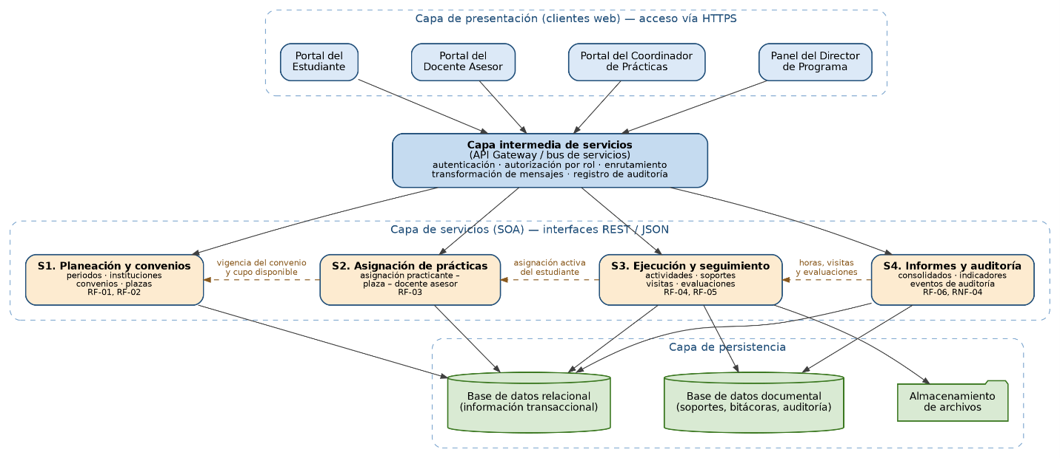

6.2 Servicios propuestos
Se proponen cuatro servicios, delimitados por la cohesión de la información que administran y por la frecuencia con la que esa información cambia:

Servicio | Responsabilidad | Información que administra | Requerimientos que soporta
S1. Planeación y convenios | Configuración del periodo de práctica y administración de instituciones receptoras, convenios y plazas disponibles. | Periodos, reglas del periodo, instituciones, convenios, plazas y cupos. | RF-01, RF-02
S2. Asignación de prácticas | Vinculación del practicante con una plaza y con un docente asesor, y verificación de las condiciones que la habilitan. | Asignaciones, estado de la asignación y su histórico. | RF-03
S3. Ejecución y seguimiento | Registro de la práctica ejecutada por el estudiante, custodia de los soportes, validación de horas, visitas de acompañamiento y evaluación. | Registros de actividad, soportes documentales, visitas, rúbricas y evaluaciones. | RF-04, RF-05
S4. Informes y auditoría | Consolidación del estado de las prácticas y conservación del registro de eventos de auditoría del sistema. | Consultas consolidadas, indicadores y eventos de auditoría. | RF-06 (modelado), RNF-04

La comunicación entre servicios se mantiene deliberadamente reducida: S2 consulta a S1 la vigencia del convenio y la disponibilidad de cupo antes de confirmar una asignación, S3 consulta a S2 la asignación activa del estudiante antes de aceptar un registro de actividad, y S4 consume la información de ejecución para construir los consolidados. Ningún servicio escribe directamente sobre la información que otro administra.

6.3 Vista en capas y diagrama arquitectónico
El siguiente diagrama muestra la distribución de los clientes, la capa intermedia, los cuatro servicios y la capa de persistencia:
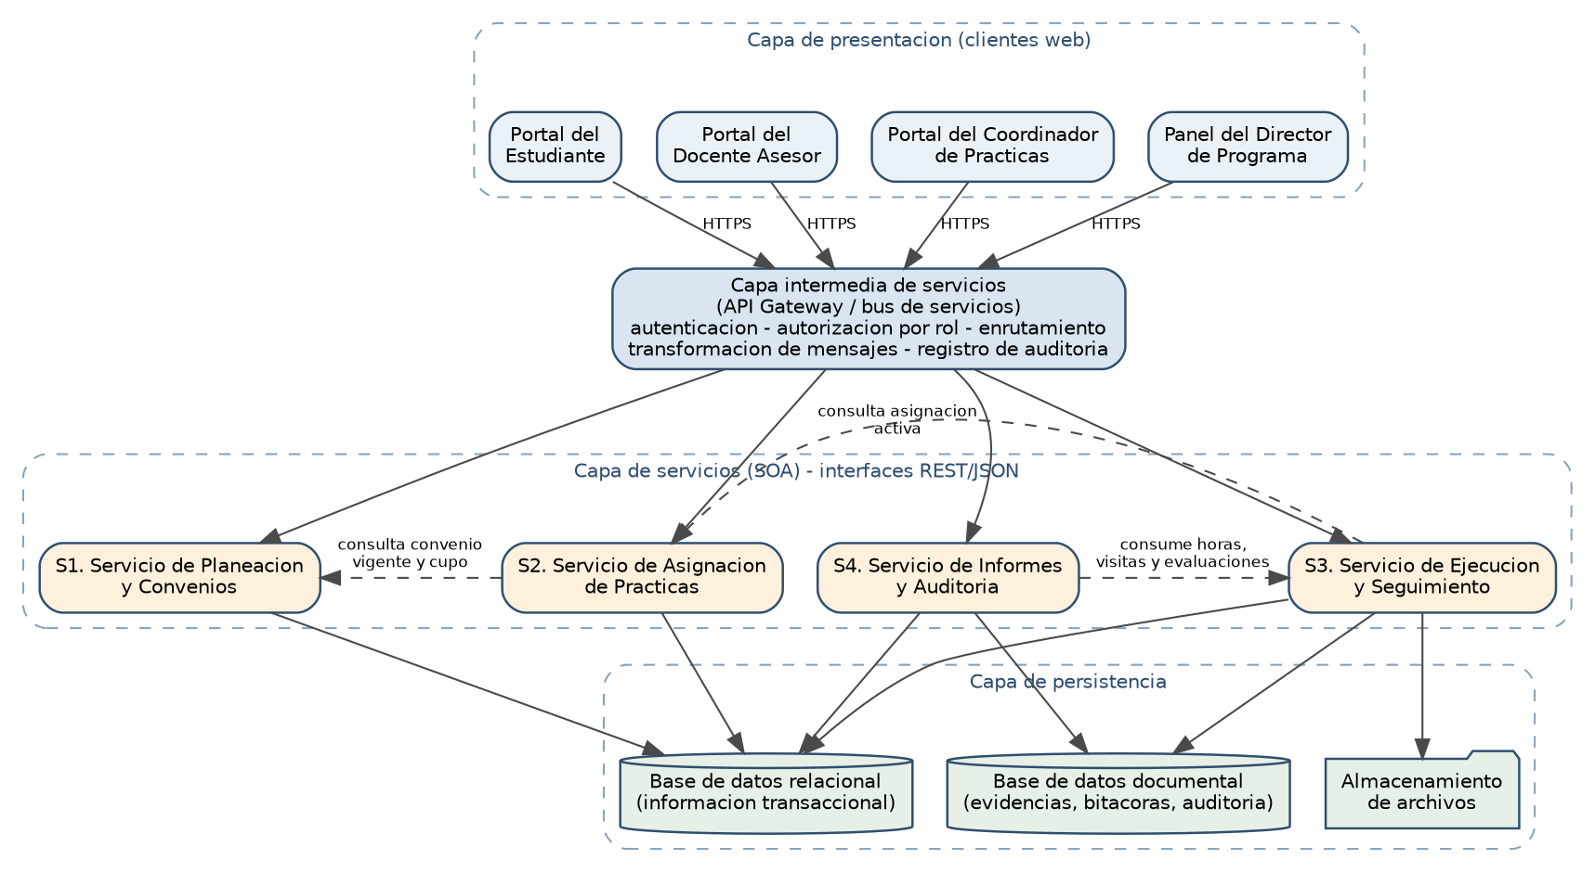
Figura 1. Diagrama arquitectónico de SIGPRA (vista de servicios y capas).
La capa de persistencia contempla dos formas de almacenamiento con propósitos distintos. La información transaccional que exige integridad referencial —estudiantes, instituciones, convenios, plazas, asignaciones, periodos, registros de horas y evaluaciones— se administra en una base de datos relacional. La información cuyo contenido varía de un caso a otro —los soportes documentales cargados por el practicante, las bitácoras de las visitas y los eventos de auditoría— se administra en una base de datos documental, y los archivos propiamente dichos se conservan en un almacenamiento de archivos referenciado desde el modelo. La selección de los motores concretos corresponde a la fase de diseño; en esta propuesta se documenta la necesidad, no el producto.

6.4 Supuestos de diseño en materia de seguridad
Las siguientes condiciones se asumen como obligaciones propias de cualquier sistema que administre información académica y personal, y por lo tanto no se enuncian como requerimientos no funcionales sino como supuestos de diseño que el equipo debe cumplir:
- Autenticación con credenciales institucionales y resolución del rol desde el servidor, nunca por selección del usuario al iniciar sesión.
- Verificación del rol en cada operación expuesta por los servicios.
- Almacenamiento de contraseñas mediante funciones de hash y nunca en texto plano.
- Validación de los datos de entrada tanto en el cliente como en el servidor.
- Respuestas de error sin exposición de trazas internas del sistema.

7. Análisis de requerimientos

7.1 Actores del sistema
Se identificaron seis actores: cuatro que interactúan directamente con el aplicativo y dos externos, que participan en el proceso sin operar el sistema o que intercambian información con él.

Actor | Tipo | Participación en el proceso
Coordinador de prácticas | Principal | Programa el periodo de práctica y sus reglas, gestiona las instituciones receptoras, los convenios y las plazas, asigna a cada practicante una plaza y un docente asesor, atiende las novedades reportadas y consulta el estado consolidado del proceso.
Estudiante practicante | Principal | Consulta su asignación y las condiciones de su práctica, registra las actividades ejecutadas con sus horas, carga los soportes que las respaldan, atiende las devoluciones del docente asesor y consulta su avance.
Docente asesor | Principal | Acompaña a los practicantes asignados, valida o devuelve las actividades y los soportes reportados, programa y registra las visitas de acompañamiento, aplica la rúbrica de evaluación y reporta las novedades al coordinador.
Director de programa | Principal | Consulta el estado consolidado de las prácticas del programa y los soportes asociados, para efectos de seguimiento académico y de los procesos de autoevaluación y acreditación.
Institución receptora | Externo | Suscribe el convenio, informa los cupos y las condiciones de la plaza, recibe al practicante y recibe la notificación de las asignaciones. No opera el sistema en el alcance de este proyecto; su información la registra el coordinador.
Sistema de información académica | Externo | Fuente de la información de matrícula y de habilitación del estudiante para cursar la práctica. En el alcance de este proyecto esa información se carga en el sistema; la integración automática queda como trabajo futuro.

7.2 Requerimientos funcionales
Los requerimientos se formulan sobre el objeto por el cual se construye el software —la gestión de la práctica pedagógica— y no sobre operaciones de mantenimiento de datos. El registro y la actualización de estudiantes, docentes o instituciones se dan por supuestos: son condiciones necesarias para que exista una práctica que gestionar, no el propósito del sistema. Cada requerimiento involucra a más de un actor y describe el flujo de información completo, incluida la información concreta que se registra y las notificaciones que produce.

RF-01 | Programación del periodo de práctica
Actores | Coordinador de prácticas (ejecuta); estudiante practicante y docente asesor (consultan).
Descripción | El coordinador de prácticas debe poder abrir un periodo de práctica para un programa de licenciatura y un nivel de práctica determinados, dejando definidas las condiciones bajo las cuales se va a ejecutar ese periodo. Al crear el periodo el sistema presenta los periodos de años anteriores del mismo programa, de modo que el coordinador pueda partir de la última configuración utilizada en lugar de capturarla de nuevo. Una vez publicado el periodo, sus reglas quedan visibles para los estudiantes y los docentes asesores vinculados, y toda práctica que se asigne en adelante queda sujeta a ellas. El periodo solo puede cerrarse cuando no existan registros de actividad pendientes de validación; al cerrarlo, el sistema deja el periodo en estado histórico y consultable, pero no admite nuevos registros.
Información que se registra | Programa de licenciatura y nivel de práctica; año y semestre; fechas de inicio y de finalización del periodo; intensidad horaria mínima exigida; fecha límite para el reporte de actividades; criterios de evaluación y sus pesos (rúbrica aplicable al periodo); estado del periodo (en configuración, publicado, cerrado); coordinador responsable.
Validaciones | La intensidad horaria configurada no puede ser inferior al mínimo reglamentario definido para ese nivel de práctica; la fecha límite de reporte no puede ser posterior a la fecha de cierre del periodo; los pesos de los criterios de evaluación deben sumar el total definido para la rúbrica.
Notificaciones | Al publicarse el periodo, los docentes asesores y los estudiantes habilitados reciben la notificación con las fechas, la intensidad horaria exigida y los criterios de evaluación.
Prioridad / alcance | Alta. Se desarrolla en este proyecto.

RF-02 | Gestión de convenios y plazas de práctica
Actores | Coordinador de prácticas (ejecuta); institución receptora (actor externo que suscribe el convenio e informa los cupos).
Descripción | El coordinador debe poder administrar las instituciones educativas con las que el programa mantiene convenio y, dentro de cada convenio, las plazas de práctica que la institución ofrece para el periodo. El sistema mantiene la disponibilidad de cada plaza: al confirmarse una asignación descuenta un cupo y al anularse lo devuelve, de modo que la disponibilidad que ve el coordinador en el momento de asignar corresponde al estado real y no a una consulta previa. Un convenio cuya fecha de vigencia expira pasa a estado inactivo y sus plazas dejan de ofrecerse, sin afectar a las prácticas ya asignadas y en ejecución bajo ese convenio. El coordinador debe poder consultar, en cualquier momento del periodo, qué convenios vencen dentro de los siguientes sesenta días, para gestionar su renovación antes del periodo siguiente.
Información que se registra | De la institución: NIT, nombre, dirección, municipio, nombre del rector o representante, teléfono y correo de contacto. Del convenio: número, fechas de inicio y de vencimiento, estado y documento digitalizado del convenio. De cada plaza: nivel educativo y área, jornada, número de cupos ofrecidos, cupos ocupados, nombre del docente titular que acompaña al practicante en la institución y estado de la plaza.
Validaciones | No se pueden crear plazas sobre un convenio inactivo o vencido; el número de cupos ocupados nunca puede superar el número de cupos ofrecidos; la fecha de vencimiento del convenio debe ser posterior a la de inicio.
Notificaciones | El sistema avisa al coordinador cuando un convenio entra en los sesenta días previos a su vencimiento y cuando un convenio pasa a estado inactivo.
Prioridad / alcance | Alta. Se desarrolla en este proyecto.

RF-03 | Asignación del practicante a una plaza y a un docente asesor
Actores | Coordinador de prácticas (ejecuta); estudiante practicante y docente asesor (reciben y confirman); institución receptora (recibe la notificación).
Descripción | Este es el requerimiento central del sistema. El coordinador debe disponer de la lista de estudiantes habilitados para el periodo abierto, ordenada de manera que aparezcan primero los que aún no tienen asignación. Al seleccionar un estudiante, el sistema muestra las plazas con cupo disponible bajo convenio vigente, indicando para cada una la institución, el municipio, el nivel educativo, la jornada, los cupos libres y el nombre del docente titular; y muestra los docentes asesores disponibles con el número de practicantes que cada uno tiene asignado en el periodo. El coordinador selecciona la plaza y el docente asesor y confirma la vinculación. Al confirmarla, el sistema descuenta el cupo de la plaza, deja la asignación en estado activa con su fecha, y notifica al estudiante, al docente asesor y al contacto de la institución receptora, indicando la institución, la jornada, el docente titular, el docente asesor asignado, las fechas del periodo y la intensidad horaria que debe cumplirse. El estudiante y el docente asesor confirman la recepción desde el sistema. Una asignación puede reasignarse cuando la institución o el estudiante lo solicitan: en ese caso el sistema libera el cupo anterior, descuenta el nuevo, conserva el historial de las horas ya aprobadas y notifica a todos los involucrados el cambio y su motivo.
Información que se registra | Estudiante, plaza, convenio, docente asesor y periodo; fecha y hora de la asignación y usuario que la realiza; estado de la asignación (activa, reasignada, anulada, finalizada); motivo en los cambios de estado; fecha de confirmación de recepción por parte del estudiante y del docente asesor.
Validaciones | No se puede asignar a un estudiante que no esté habilitado para el periodo; no se puede asignar a una plaza sin cupo disponible ni bajo convenio inactivo o vencido; un estudiante no puede tener más de una asignación activa en el mismo periodo; no se puede asignar un docente asesor que haya alcanzado su cupo máximo de practicantes.
Notificaciones | Notificación de asignación, de reasignación y de anulación al estudiante, al docente asesor y a la institución receptora.
Prioridad / alcance | Alta. Se desarrolla en este proyecto.

RF-04 | Registro y validación de la práctica ejecutada
Actores | Estudiante practicante (registra); docente asesor (valida o devuelve); coordinador de prácticas (recibe las novedades).
Descripción | El estudiante con asignación activa debe poder registrar cada jornada de práctica ejecutada y adjuntarle los soportes que la respaldan. El sistema distingue varios tipos de soporte —planeación de clase, diario de campo, registro de asistencia firmado por la institución y material producido con los estudiantes—, exige los que el periodo haya definido como obligatorios para el tipo de actividad y admite los demás como complementarios. Registrada la actividad, el estudiante la envía a validación y esta queda visible para el docente asesor con sus soportes. El docente asesor revisa el registro y puede aprobarlo, con lo cual las horas se suman al acumulado del estudiante, o devolverlo con una observación que indique qué debe corregirse; en este último caso el registro vuelve al estudiante en estado devuelto, conservando lo ya cargado, para que lo corrija y lo envíe de nuevo. Las actividades enviadas después de la fecha límite del periodo quedan marcadas como extemporáneas y aparecen en la bandeja de novedades del coordinador. El estudiante debe poder consultar en todo momento sus horas aprobadas, las que están en revisión y las que faltan frente a la intensidad exigida.
Información que se registra | De la actividad: asignación a la que pertenece, fecha de la actividad, tipo de actividad, título, número de horas, descripción de lo realizado y de los resultados obtenidos, fecha de envío y estado (borrador, enviada, aprobada, rechazada). De cada soporte: tipo, nombre y formato del archivo, fecha de carga y registro al que pertenece. De la validación: docente asesor que la realiza, fecha, decisión y observación.
Validaciones | Solo se admiten registros de un estudiante con asignación activa y dentro de las fechas del periodo; las horas registradas en una jornada no pueden exceder el máximo diario definido para el periodo; no se puede enviar a validación una actividad sin los soportes obligatorios; las horas de un registro devuelto no se contabilizan en el acumulado.
Notificaciones | El docente asesor recibe aviso de las actividades pendientes de validación; el estudiante recibe aviso de la aprobación o devolución con la observación; el coordinador recibe aviso de los envíos extemporáneos.
Prioridad / alcance | Alta. Se desarrolla en este proyecto.

RF-05 | Seguimiento y evaluación del practicante
Actores | Docente asesor (ejecuta); estudiante practicante (es evaluado y consulta el resultado); coordinador de prácticas (recibe las novedades).
Descripción | El docente asesor debe poder programar las visitas de acompañamiento a los practicantes que tiene asignados y registrar lo observado en cada una. Al programar la visita, el sistema informa al estudiante y a la institución la fecha y la hora previstas. Durante la visita el docente registra la bitácora de la observación —lo observado en el aula, las recomendaciones hechas al practicante y los compromisos acordados— y, cuando corresponde según el momento del periodo, aplica la rúbrica definida para el periodo, calificando cada criterio y dejando el comentario que sustenta la calificación. El sistema calcula la nota resultante a partir de los pesos configurados en el periodo y la deja disponible para el estudiante junto con la retroalimentación. Si el practicante no se presenta a la visita, el docente registra la inasistencia con su justificación o sin ella y el sistema notifica al coordinador de prácticas, que es quien decide la actuación correspondiente. El estudiante debe poder consultar el historial de las visitas realizadas, las observaciones recibidas y sus calificaciones por criterio.
Información que se registra | De la visita: asignación, fecha y hora programadas, fecha y hora de realización, modalidad (presencial o virtual), asistencia del estudiante y bitácora de la observación. De la evaluación: rúbrica aplicada, calificación y comentario por criterio, nota resultante, concepto general y fecha; docente asesor que la registra.
Validaciones | Solo pueden registrarse visitas y evaluaciones sobre asignaciones activas del propio docente asesor; no se puede aplicar una rúbrica distinta de la definida para el periodo de la asignación; una evaluación registrada no puede modificarse sin dejar constancia del cambio y de su autor.
Notificaciones | El estudiante y la institución reciben aviso de la visita programada; el estudiante recibe aviso del resultado de la evaluación; el coordinador recibe aviso de las inasistencias registradas.
Prioridad / alcance | Alta. Se desarrolla en este proyecto.

RF-06 | Consolidación del estado de las prácticas e informes de cumplimiento
Actores | Coordinador de prácticas y director de programa (consultan).
Descripción | El coordinador y el director del programa deben poder consultar el estado consolidado de las prácticas de un periodo: cuántos practicantes están asignados y en qué instituciones, el porcentaje de avance de horas de cada uno frente a la intensidad exigida, cuántos alcanzaron el cumplimiento total, las visitas de acompañamiento realizadas frente a las programadas y el estado de vigencia de los convenios utilizados. La consulta debe poder filtrarse por periodo, programa, institución y docente asesor, y exportarse para adjuntarse a los informes de autoevaluación. Cuando la consulta se realiza con registros pendientes de validación, el resultado debe indicar de forma explícita que corresponde a información parcial y cuántos registros están en esa condición, para que no se reporte como definitivo un dato que aún puede cambiar.
Información que se registra | La consulta no genera información propia: consume la registrada por los requerimientos RF-01 a RF-05. Se registra la generación del consolidado con su autor, la fecha y los filtros aplicados, como evidencia del dato reportado en un momento determinado.
Validaciones | El resultado debe marcarse como parcial cuando existan registros de actividad en estado enviado o devuelto dentro del periodo consultado.
Notificaciones | No aplica.
Prioridad / alcance | Media. Queda modelado y documentado, pero no se implementa en este proyecto, salvo la consulta básica de avance de horas por estudiante y por periodo.

7.3 Requerimientos no funcionales
Un requerimiento no funcional describe una condición de operación que el sistema debe cumplir para que resulte útil en el contexto donde se va a usar, y cada uno de ellos tiene un costo en diseño, en construcción y en infraestructura. Por esa razón solo se incluyen los que responden a una necesidad concreta del proceso de práctica, y no obligaciones implícitas de cualquier sistema (como el cifrado de contraseñas, la verificación de roles o la integridad referencial del modelo de datos), que se recogen como supuestos de diseño en el numeral 6.4. Cada requerimiento se enuncia con la necesidad que lo origina y con la forma en que se verificará.

ID | Requerimiento | Necesidad que lo origina | Verificación
RNF-01 | El sistema debe mantener una disponibilidad promedio del 99% durante el periodo de práctica, y no menor al 99,5% durante la semana previa a la fecha límite de reporte. | El reporte de actividades se concentra en los días previos a la fecha límite. Una indisponibilidad en esa ventana deja al practicante sin posibilidad de reportar a tiempo y lo marca como extemporáneo por una causa que no le es atribuible. | Medición del tiempo de indisponibilidad sobre el periodo de operación y revisión del registro de caídas.
RNF-02 | El sistema debe soportar el registro simultáneo de actividades de al menos 60 practicantes durante la semana de cierre, sin que una operación de envío supere los 5 segundos. | El número de practicantes por periodo y la concentración del reporte en la semana de cierre determinan el pico real de carga del sistema; fuera de esa ventana la concurrencia es baja. | Prueba de carga con 60 sesiones concurrentes ejecutando el envío de una actividad con soportes.
RNF-03 | Las funciones de registro de visita y de bitácora del docente asesor deben poder usarse desde un teléfono móvil, conservar lo escrito si se pierde la conexión y permitir su envío posterior sin pérdida de información. | El docente asesor registra la visita dentro de la institución educativa, donde con frecuencia no dispone de computador ni de conexión estable. Si debe transcribir después lo observado, la bitácora pierde detalle o no se registra. | Prueba de uso en dispositivo móvil con interrupción deliberada de la conexión durante el diligenciamiento.
RNF-04 | Toda operación que modifique el estado de una asignación, de un convenio o de la validación de horas debe quedar registrada de forma que pueda reconstruirse qué cambió, quién lo hizo, cuándo y cuál era el valor anterior; este registro debe conservarse consultable durante al menos cinco años y no puede modificarse ni eliminarse desde la aplicación. | La práctica es la evidencia con la que el programa acredita el cumplimiento de la intensidad horaria ante el MEN y ante los pares del CNA, en revisiones que ocurren años después del periodo. Sin ese registro, el programa no puede demostrar quién aprobó unas horas ni bajo qué convenio se ejecutó una práctica. | Verificación de que cada operación crítica genera su evento, que el evento conserva el valor anterior y el nuevo, y que no existe operación de edición ni de borrado expuesta para esos registros.
RNF-05 | Los soportes documentales cargados por los practicantes deben conservarse recuperables durante al menos cinco años después del cierre del periodo, con copia de respaldo y con acceso independiente de que el estudiante siga matriculado. | Los soportes son la prueba material de la práctica y se solicitan en las visitas de acreditación cuando el estudiante ya se graduó. Hoy se pierden porque viven en equipos personales. | Prueba de recuperación de un soporte de un periodo cerrado y de un estudiante egresado a partir de la copia de respaldo.

7.4 Reglas de negocio
- RN-01: un estudiante que no esté habilitado para el periodo no puede ser asignado a una práctica.
- RN-02: no se puede asignar un practicante a una plaza sin cupo disponible o cuyo convenio no esté vigente.
- RN-03: la intensidad horaria configurada para el periodo no puede ser inferior al mínimo reglamentario del nivel de práctica.
- RN-04: un convenio vencido pasa a estado inactivo, deja de ofrecer plazas y no admite nuevas asignaciones, sin afectar las prácticas ya en ejecución bajo ese convenio.
- RN-05: un estudiante no puede tener más de una asignación activa dentro del mismo periodo.
- RN-06: solo el docente asesor de la asignación puede validar las actividades y registrar las evaluaciones del practicante correspondiente.
- RN-07: únicamente las horas aprobadas por el docente asesor se contabilizan en el acumulado del estudiante.
- RN-08: toda actividad devuelta conserva sus soportes y queda disponible para que el estudiante la corrija y la envíe nuevamente.
- RN-09: las actividades enviadas después de la fecha límite del periodo se marcan como extemporáneas y se reportan al coordinador.
- RN-10: la inasistencia del practicante a una visita de acompañamiento se notifica al coordinador de prácticas.
- RN-11: un periodo no puede cerrarse mientras existan registros de actividad pendientes de validación.

8. Modelado UML

8.1 Diagrama de casos de uso
Los requerimientos describen qué debe hacer el sistema y bajo qué condiciones; los casos de uso describen la interacción concreta entre un actor y el sistema para alcanzar un objetivo. Por eso un requerimiento puede dar origen a más de un caso de uso: RF-04, por ejemplo, se descompone en el registro que hace el estudiante y en la validación que hace el docente asesor, que son dos interacciones distintas, con actores distintos y en momentos distintos.

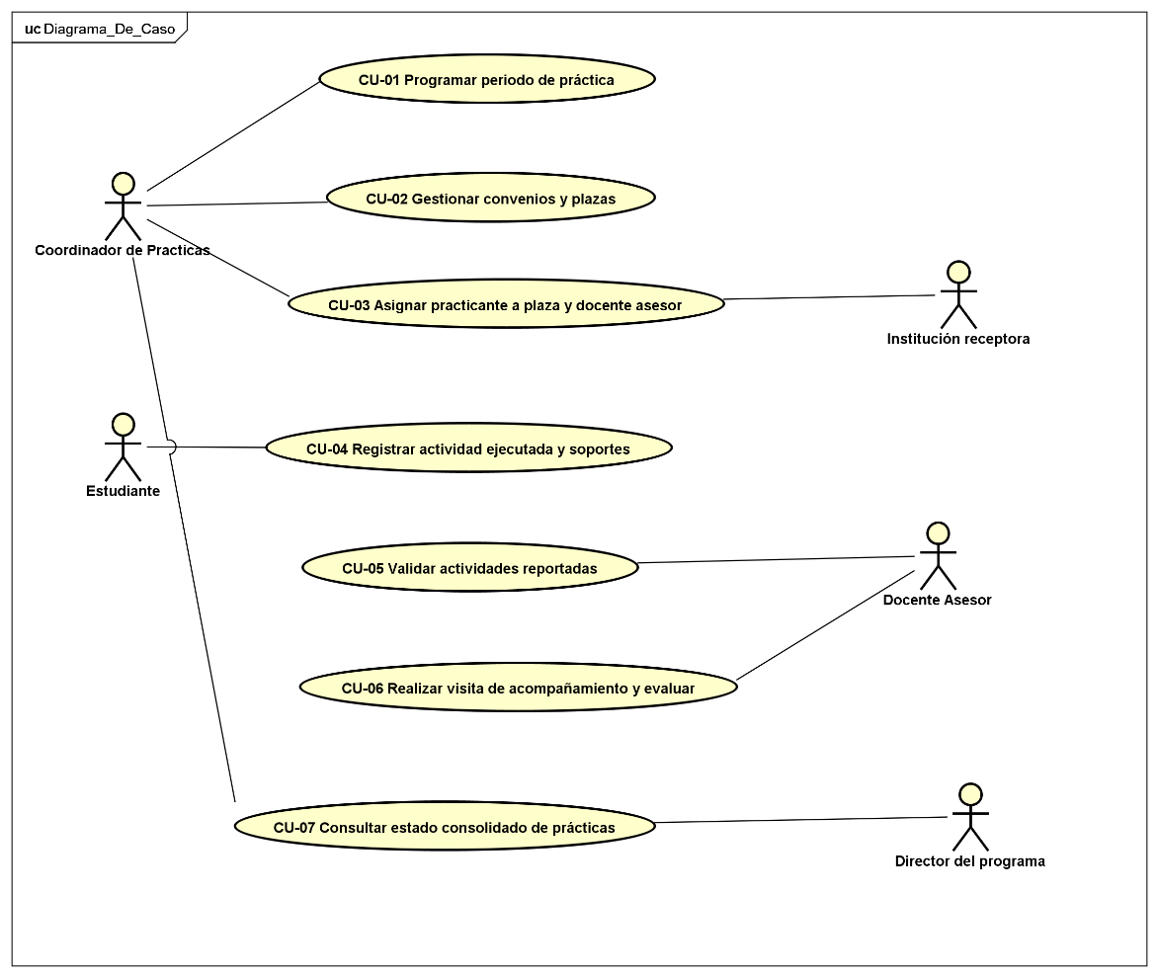

Caso de uso | Actor principal | Requerimiento asociado
CU-01. Programar periodo de práctica | Coordinador de prácticas | RF-01
CU-02. Gestionar convenios y plazas | Coordinador de prácticas | RF-02
CU-03. Asignar practicante a plaza y docente asesor | Coordinador de prácticas | RF-03
CU-04. Registrar actividad ejecutada y soportes | Estudiante practicante | RF-04
CU-05. Validar actividades reportadas | Docente asesor | RF-04
CU-06. Realizar visita de acompañamiento y evaluar | Docente asesor | RF-05
CU-07. Consultar estado consolidado de las prácticas | Coordinador de prácticas, Director de programa | RF-06

Fichas de casos de uso

UseCase

CU-01 Programar periodo de práctica [UseCase]
Template | Astah Original
UseCase | CU-01 Programar periodo de práctica
Summary | Configurar las condiciones bajo las cuales se ejecutará la práctica en un periodo académico: programa, nivel, fechas, intensidad horaria, fecha límite de reporte y criterios de evaluación.
Actor | Coordinador de Practicas
Precondition | El coordinador está autenticado y el periodo académico no ha sido creado previamente para ese programa y nivel de práctica.
Postcondition | El periodo queda publicado con sus reglas, visible para estudiantes y docentes asesores del programa, y registrado en auditoría.
Base Sequence | 1. El coordinador selecciona el programa y el nivel de práctica.  2. El sistema muestra la configuración del último periodo registrado para ese programa.  3. El coordinador define fecha de inicio, fecha de fin, intensidad horaria mínima y fecha límite de reporte.  4. El coordinador define los criterios de evaluación y sus pesos.  5. El sistema valida que la intensidad horaria cumpla el mínimo reglamentario y que los pesos sumen el total esperado.  6. El coordinador publica el periodo.  7. El sistema registra el periodo, notifica a docentes asesores y estudiantes habilitados, y registra el evento de auditoría.
Branch Sequence | 3a. El coordinador guarda el periodo como borrador.  3a.1. El sistema conserva el periodo en estado “en configuración”.  3a.2. El sistema no publica ni notifica el periodo hasta que el coordinador lo confirme.
Exception Sequence | 5a. La intensidad horaria es inferior al mínimo reglamentario o los pesos de evaluación no suman el total requerido.  5a.1. El sistema bloquea la publicación.  5a.2. El sistema muestra el valor esperado o el error que debe corregirse.
Sub UseCase
Note | Este caso de uso corresponde al requerimiento RF-01. Su resultado habilita otros procesos posteriores, como la gestión de plazas, asignación de practicantes y registro de actividades.

CU-02 Gestionar convenios y plazas [UseCase]
Template | Astah Original
UseCase | CU-02 Gestionar convenios y plazas
Summary | Mantener actualizada la información de instituciones receptoras, convenios vigentes y plazas disponibles para que puedan usarse en la asignación de practicantes.
Actor | Coordinador de Practicas
Precondition | El coordinador está autenticado y dispone de la documentación del convenio suscrito con la institución receptora.
Postcondition | La institución, el convenio y las plazas quedan registrados o actualizados. Las plazas quedan disponibles para asignación mientras el convenio esté vigente.
Base Sequence | 1. El coordinador registra o selecciona la institución receptora.  2. El coordinador registra el convenio con su número, vigencia y documento digitalizado.  3. El coordinador registra las plazas ofrecidas, indicando nivel educativo, jornada, cupos y docente titular.  4. El sistema valida la vigencia del convenio.  5. El sistema habilita las plazas disponibles para asignación.  6. El sistema registra el evento de auditoría del alta o modificación.
Branch Sequence | 3a. El coordinador modifica el número de cupos de una plaza ya utilizada.  3a.1. El sistema valida que el nuevo total de cupos no sea inferior a los cupos ya ocupados.  3a.2. Si la validación es correcta, el sistema actualiza la plaza.
Exception Sequence | a. El convenio está vencido o no cuenta con documento suscrito.  4a.1. El sistema deja el convenio en estado inactivo.  4a.2. El sistema no habilita plazas asociadas a ese convenio.
Sub UseCase | CU-03 Asignar practicante a plaza y docente asesor
Note | Este caso de uso corresponde al requerimiento RF-02. La información registrada aquí sirve como insumo para asignar practicantes a plazas disponibles.

CU-03 Asignar practicante a plaza y docente asesor [UseCase]
Template | Astah Original
UseCase | CU-03 Asignar practicante a plaza y docente asesor
Summary | Vincular a un estudiante practicante con una plaza disponible, una institución receptora, un docente asesor y un periodo académico vigente.
Actor | Coordinador de Practicas,  Institución receptora
Precondition | Existe un periodo de práctica publicado, el estudiante está habilitado para realizar la práctica, hay una plaza disponible con convenio vigente y existe un docente asesor con disponibilidad.
Postcondition | El estudiante queda asignado a una plaza, institución y docente asesor. La asignación queda registrada y disponible para que el estudiante inicie el reporte de actividades.
Base Sequence | 1. El coordinador accede al módulo de asignaciones.  2. El sistema muestra los estudiantes habilitados para práctica.  3. El coordinador selecciona el estudiante practicante.  4. El sistema muestra las plazas disponibles con convenio vigente.  5. El coordinador selecciona la plaza de práctica.  6. El sistema muestra los docentes asesores disponibles.  7. El coordinador selecciona el docente asesor.  8. El sistema valida que el estudiante no tenga otra asignación activa en el mismo periodo.  9. El sistema valida que la plaza tenga cupo disponible y convenio vigente.  10. El sistema registra la asignación.  11. El sistema actualiza el cupo ocupado de la plaza.  12. El sistema notifica al estudiante, al docente asesor y deja disponible la información para la institución receptora.
Branch Sequence | 5a. El coordinador requiere cambiar una asignación previa.  5a.1. El sistema permite seleccionar la opción de reasignación.  5a.2. El coordinador registra la nueva plaza o docente asesor.  5a.3. El sistema conserva el historial de la asignación anterior y registra la nueva asignación.
Exception Sequence | 8a. El estudiante ya tiene una asignación activa en el periodo.  8a.1. El sistema bloquea la nueva asignación y muestra la asignación existente.  9a. La plaza no tiene cupos disponibles o el convenio no está vigente.  9a.1. El sistema bloquea la asignación e informa la causa.
Sub UseCase | CU-04 Registrar actividad ejecutada y soportes
Note | Este caso de uso corresponde al requerimiento  RF-03. Es un caso central porque habilita el inicio formal de la práctica y permite que luego el estudiante registre actividades y evidencias.

CU-04 Registrar actividad ejecutada y soportes [UseCase]
Template | Astah Original
UseCase | CU-04 Registrar actividad ejecutada y soportes
Summary | Permitir que el estudiante registre las actividades realizadas durante la práctica, reporte las horas ejecutadas y cargue los soportes o evidencias correspondientes.
Actor | Estudiante
Precondition | El estudiante está autenticado, tiene una asignación activa en el periodo vigente y se encuentra dentro de las fechas permitidas para reportar actividades.
Postcondition | La actividad queda registrada con sus horas y soportes. El registro queda pendiente de validación por parte del docente asesor.
Base Sequence | 1. El estudiante ingresa al módulo de registro de actividades.  2. El sistema muestra la asignación activa del estudiante y el periodo vigente.  3. El estudiante registra la fecha de la actividad, el tipo de actividad, la descripción y las horas ejecutadas.  4. El estudiante adjunta los soportes o evidencias correspondientes.  5. El sistema valida que los campos obligatorios estén completos.  6. El sistema valida que las horas reportadas no superen los límites definidos para el periodo.  7. El estudiante confirma el envío del registro.  8. El sistema guarda la actividad, asocia los soportes y deja el registro en estado pendiente de validación.  9. El sistema notifica al docente asesor que existe una actividad pendiente por revisar.
Branch Sequence | 4a. El estudiante desea guardar el registro como borrador.  4a.1. El sistema guarda la información sin enviarla al docente asesor.  4a.2. El estudiante puede completar o modificar el borrador antes de enviarlo.  8a. El estudiante corrige una actividad devuelta por el docente.  8a.1. El sistema muestra las observaciones del docente.  8a.2. El estudiante ajusta la información o carga nuevos soportes.  8a.3. El sistema vuelve a dejar el registro en estado pendiente de validación.
Exception Sequence | 5a. Faltan campos obligatorios o soportes requeridos.  5a.1. El sistema bloquea el envío e indica qué información falta.  6a. Las horas reportadas superan el límite permitido o están por fuera del periodo vigente.  6a.1. El sistema rechaza el registro y muestra el motivo.  4b. El archivo cargado tiene formato no permitido o excede el tamaño máximo.  4b.1. El sistema rechaza el archivo y solicita cargar un soporte válido.
Sub UseCase
Note | Este caso de uso corresponde al requerimiento RF-04. Su información será utilizada posteriormente por el docente asesor en la validación de actividades y por el sistema para calcular el avance de horas del estudiante.

CU-05 Validar actividades reportadas [UseCase]
Template | Astah Original
UseCase | CU-05 Validar actividades reportadas
Summary | Revisar las actividades, horas y soportes enviados por el estudiante para aprobarlos, devolverlos con observaciones o rechazarlos según corresponda.
Actor | Docente Asesor
Precondition | El docente asesor está autenticado, tiene estudiantes asignados y existen actividades reportadas por esos estudiantes en estado pendiente de validación.
Postcondition | La actividad queda aprobada, devuelta o rechazada. Si es aprobada, sus horas se suman al avance del estudiante; si es devuelta o rechazada, queda registrada la observación del docente.
Base Sequence | 1. El docente asesor ingresa al módulo de validación de actividades.  2. El sistema muestra las actividades pendientes de los estudiantes asignados al docente.  3. El docente selecciona una actividad reportada.  4. El sistema muestra la fecha, descripción, horas registradas y soportes cargados por el estudiante.  5. El docente revisa la coherencia de la actividad y los soportes.  6. El docente aprueba la actividad.  7. El sistema registra la validación, suma las horas aprobadas al avance del estudiante y guarda el evento de auditoría.  8. El sistema notifica al estudiante el resultado de la validación.
Branch Sequence | 6a. El docente devuelve la actividad para corrección.  6a.1. El docente registra una observación indicando qué debe corregirse.  6a.2. El sistema cambia el estado de la actividad a devuelta.  6a.3. El sistema notifica al estudiante para que corrija y reenvíe la actividad.  6b. El docente rechaza la actividad.  6b.1. El docente registra la justificación del rechazo.  6b.2. El sistema cambia el estado de la actividad a rechazada.  6b.3. El sistema conserva el registro y los soportes para trazabilidad.
Exception Sequence | 5a. Los soportes no se pueden abrir o están incompletos.  5a.1. El sistema permite devolver la actividad con observación solicitando nuevos soportes.  6a. El docente intenta aprobar una actividad sin revisar los soportes obligatorios.  6a.1. El sistema bloquea la aprobación e indica los soportes pendientes de revisión.
Sub UseCase | CU-07 Consultar estado consolidado de prácticas
Note | Este caso de uso corresponde al requerimiento  RF-04. Solo las horas aprobadas por el docente asesor se contabilizan en el acumulado del estudiante y alimentan los reportes consolidados.

CU-06 Realizar visita de acompañamiento y evaluar [UseCase]

Template | Astah Original
UseCase | CU-06 Realizar visita de acompañamiento y evaluar
Summary | Registrar la visita de acompañamiento realizada al estudiante en la institución receptora y evaluar su desempeño mediante la rúbrica definida para el periodo de práctica.
Actor | Docente Asesor
Precondition | El docente asesor está autenticado, tiene estudiantes asignados y existe una práctica activa con periodo, rúbrica y criterios de evaluación configurados.
Postcondition | La visita queda registrada, la evaluación del estudiante queda guardada y el resultado queda disponible para seguimiento e informes consolidados.
Base Sequence | 1. El docente asesor ingresa al módulo de seguimiento y evaluación.  2. El sistema muestra los estudiantes asignados al docente.  3. El docente selecciona el estudiante que será visitado o evaluado.  4. El sistema muestra la asignación, la institución receptora, las actividades reportadas y las evidencias disponibles.  5. El docente registra la fecha, modalidad y observaciones de la visita.  6. El docente aplica la rúbrica de evaluación definida para el periodo.  7. El docente registra el puntaje y comentarios por criterio.  8. El sistema calcula la calificación o concepto final según la rúbrica.  9. El docente confirma la evaluación.  10. El sistema guarda la visita, la evaluación y el evento de auditoría.  11. El sistema notifica al estudiante el resultado y las observaciones registradas.
Branch Sequence | 5a. El estudiante no asiste a la visita programada.  5a.1. El docente registra la inasistencia.  5a.2. El sistema notifica al coordinador de prácticas.  5a.3. El sistema permite reprogramar la visita si corresponde.  6a. El docente requiere registrar una visita remota.  6a.1. El sistema permite indicar modalidad virtual.  6a.2. El docente adjunta soporte de la visita, como acta, captura o enlace de reunión.
Exception Sequence | 6a. No existe rúbrica configurada para el periodo o nivel de práctica.  6a.1. El sistema bloquea el registro de evaluación e informa que se debe configurar la rúbrica.  9a. Faltan criterios obligatorios por calificar.  9a.1. El sistema impide guardar la evaluación hasta completar todos los criterios requeridos
Sub UseCase | CU-07 Consultar estado consolidado de prácticas
Note | Este caso de uso corresponde al requerimiento RF-05. La visita y la evaluación alimentan el seguimiento académico del estudiante y los indicadores consultados por coordinación y dirección.

CU-07 Consultar estado consolidado de prácticas [UseCase]
Template | Astah Original
UseCase | CU-07 Consultar estado consolidado de prácticas
Summary | Consultar el estado general de las prácticas académicas mediante indicadores de avance, cumplimiento de horas, validaciones, visitas, evaluaciones, convenios y asignaciones del periodo.
Actor | Director del programa,  Coordinador de Practicas
Precondition | El usuario está autenticado con rol autorizado y existe al menos un periodo con asignaciones, registros de actividad o información de seguimiento.
Postcondition | El sistema presenta el estado consolidado de las prácticas y, si se solicita, genera un archivo exportable o registra la consulta realizada.
Base Sequence | 1. El actor ingresa al módulo de reportes o consolidado de prácticas.  2. El sistema muestra los periodos disponibles.  3. El actor selecciona el periodo académico que desea consultar.  4. El actor aplica filtros opcionales por programa, institución, docente asesor, estado de práctica o nivel.  5. El sistema consulta las asignaciones, actividades, horas aprobadas, visitas, evaluaciones y convenios asociados al periodo.  6. El sistema calcula los indicadores de avance y cumplimiento.  7. El sistema presenta el consolidado en pantalla mediante tablas, métricas y gráficos.  8. El actor revisa el resultado.  9. El actor exporta el reporte si lo requiere.  10. El sistema registra la consulta o generación del reporte con fecha, usuario y filtros aplicados.
Branch Sequence | 4a. El actor consulta sin filtros adicionales.  4a.1. El sistema genera el consolidado completo del periodo seleccionado.  9a. El actor solicita exportar el consolidado.  9a.1. El sistema genera el archivo en el formato disponible, por ejemplo PDF o Excel.  9a.2. El sistema deja el archivo disponible para descarga.
Exception Sequence | 5a. No existe información registrada para los filtros seleccionados.  5a.1. El sistema informa que no hay datos disponibles.  5a.2. El sistema no genera el consolidado.  6a. Existen actividades pendientes de validación.  6a.1. El sistema muestra el consolidado como información parcial.  6a.2. El sistema indica cuántos registros están pendientes.
Sub UseCase
Note | Este caso de uso corresponde al requerimiento RF-06. Consume información generada por la asignación, el registro de actividades, la validación docente y las visitas de seguimiento; por eso no se modela como include/extend, sino como consulta consolidada de información.

8.2 Diagrama de dominio
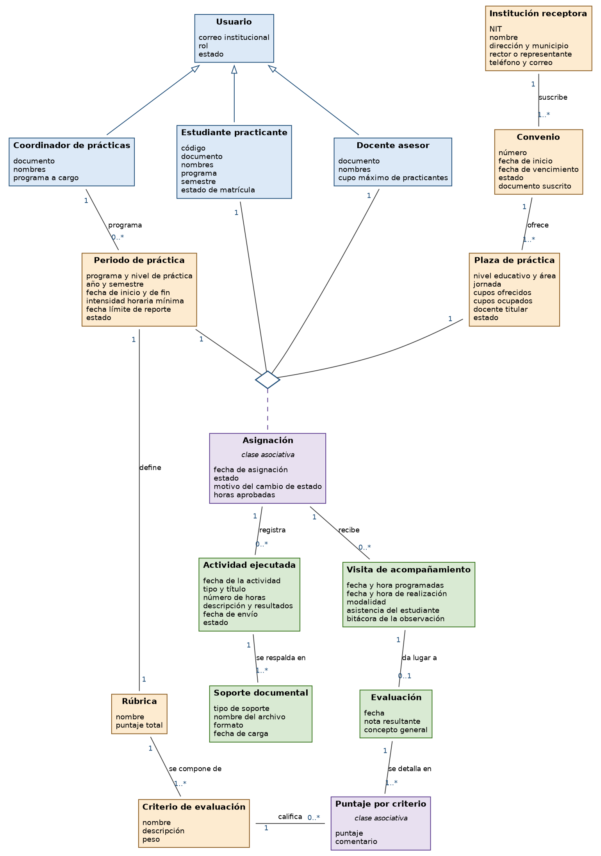

9. Modelado de la base de datos

9.1 Modelo entidad-relación
El modelo entidad-relación recoge las entidades del negocio y las relaciones entre ellas, con sus cardinalidades. Conviene aclarar un punto que se corrigió respecto de la versión anterior de este documento: la asignación no es una entidad del modelo conceptual. La asignación es la relación que vincula a un estudiante, una plaza de práctica, un docente asesor y un periodo; lo que ocurre es que esa relación es de muchos a muchos y tiene atributos propios —la fecha en que se realizó, su estado y las horas acumuladas—, y por eso, al convertirla al modelo relacional, da origen a una tabla. Esa distinción es justamente la que permite mostrar de dónde sale cada tabla del modelo relacional.
Las principales relaciones del modelo conceptual son:
- Un usuario se especializa en estudiante, docente asesor o coordinador de prácticas (relación de especialización, 1:1 con cada rol).
- Una institución receptora suscribe uno o varios convenios (1:N), y cada convenio ofrece una o varias plazas de práctica (1:N).
- Un coordinador programa uno o varios periodos de práctica (1:N), y cada periodo define una rúbrica compuesta por varios criterios (1:N).
- Asignación: relación M:N entre estudiante, plaza, docente asesor y periodo, con los atributos fecha de asignación, estado y horas aprobadas.
- Una asignación registra varias actividades ejecutadas (1:N) y cada actividad soporta uno o varios documentos (1:N).
- Una asignación recibe una o varias visitas de acompañamiento (1:N), y una visita puede dar lugar a una evaluación (1:1 opcional).
- Una evaluación se detalla en un puntaje por cada criterio de la rúbrica (relación M:N entre evaluación y criterio, con el atributo puntaje).
Para mejor visualización: https://github.com/rcarreno4-dot/Proyecto-integrador-5/blob/main/Primera_entrega/Anexos/Modelo_Entidad_Relacion_SIGPRA.png

9.2 Modelo relacional
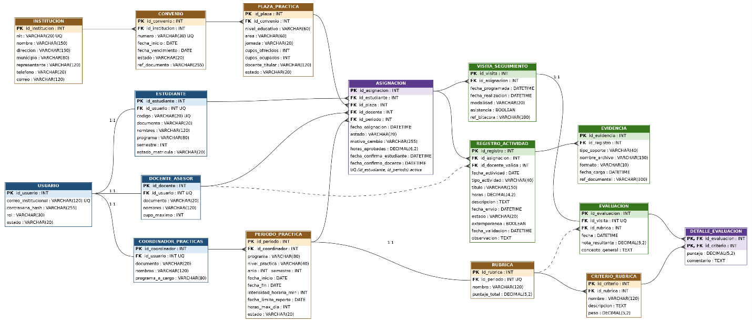
Figura 2. Modelo relacional de SIGPRA. El anexo del repositorio contiene la imagen en resolución completa.

9.3 Diccionario de datos

9.3 Diccionario de datos
La información de SIGPRA se guarda en tres lugares distintos, según el tipo de dato. En PostgreSQL quedan los datos del proceso que deben mantener relaciones entre sí, como estudiantes, convenios, asignaciones y horas. En MongoDB se guarda la información que cambia de forma de un caso a otro, como las bitácoras de visita, los metadatos de las evidencias y los eventos de auditoría. Los archivos que suben los practicantes (PDF, imágenes, documentos) se conservan en un almacenamiento de archivos aparte, que no es una base de datos sino una carpeta organizada a la que el sistema apunta mediante rutas. Para las tablas tomamos como referencia el script SQL del proyecto, de modo que lo que aparece en este diccionario corresponde a lo que realmente se creó en la base de datos. Las colecciones de MongoDB y los archivos se describen en apartados separados, porque no funcionan con las mismas reglas de relación que PostgreSQL.
En las tablas se usan algunas abreviaturas: PK indica la clave primaria, FK pues es una clave foránea y UQ un campo que no puede repetirse. El tipo BIGSERIAL corresponde a un identificador que la base de datos numera sola. En la columna Condición anotamos los valores por defecto, los valores permitidos y las restricciones que tiene cada campo; si no aparece un valor por defecto es porque el campo no lo tiene. En el caso de MongoDB, cuando un campo está marcado como FK significa que guarda el identificador de un registro de PostgreSQL, pero MongoDB no verifica por sí mismo que ese registro exista.

9.3.1 Diccionario relacional PostgreSQL
El esquema relacional está compuesto por dieciséis tablas, relacionadas como se resume a continuación:
Entidad padre | Entidad relacionada | Cardinalidad
usuario | estudiante | 1 a 0..1; FK id_usuario es unica
usuario | docente_asesor | 1 a 0..1; FK id_usuario es unica
usuario | coordinador_practicas | 1 a 0..1; FK id_usuario es unica
institucion | convenio | 1 a N
convenio | plaza_practica | 1 a N
coordinador_practicas | periodo_practica | 1 a N
periodo_practica | rubrica | 1 a N
rubrica | criterio_rubrica | 1 a N
estudiante | asignacion | 1 a N
plaza_practica | asignacion | 1 a N
docente_asesor | asignacion | 1 a N
periodo_practica | asignacion | 1 a N
asignacion | registro_actividad | 1 a N
registro_actividad | evidencia | 1 a N
asignacion | visita_seguimiento | 1 a N
docente_asesor | visita_seguimiento | 1 a N
visita_seguimiento | evaluacion | 1 a 0..1; id_visita es nullable y unico
asignacion | evaluacion | 1 a N
rubrica | evaluacion | 1 a N
evaluacion | detalle_evaluacion | 1 a N
criterio_rubrica | detalle_evaluacion | 1 a N
Cada asignación pertenece a un estudiante, una plaza, un docente asesor y un periodo. La restricción UNIQUE (id_estudiante, id_periodo) impide que un mismo estudiante tenga más de una asignación dentro del mismo periodo.

Tabla usuario
Descripción: Cuentas de usuario, roles y estado de acceso.
Llave | Campo | Tipo de dato | Nulo | Único | Condición | Descripción
PK | id_usuario | BIGSERIAL | NO | SI | NO | Identificador único de la cuenta de usuario
 | nombres | VARCHAR(120) | NO | NO | NO | Nombres del usuario
 | apellidos | VARCHAR(120) | NO | NO | NO | Apellidos del usuario
 | correo | VARCHAR(180) | NO | SI | NO | Correo electrónico de acceso
 | password_hash | VARCHAR(255) | NO | NO | NO | Hash de la contraseña de acceso
 | rol | VARCHAR(30) | NO | NO | ESTUDIANTE, DOCENTE_ASESOR, COORDINADOR o DIRECTOR | Rol asignado al usuario
 | estado | VARCHAR(20) | NO | NO | Default 'ACTIVO'; ACTIVO o INACTIVO | Estado actual del usuario
 | creado_en | TIMESTAMPTZ | NO | NO | Default CURRENT_TIMESTAMP | Fecha y hora de creación del registro

Tabla estudiante
Descripción: Datos académicos específicos de los estudiantes.
Llave | Campo | Tipo de dato | Nulo | Único | Condición | Descripción
PK | id_estudiante | BIGSERIAL | NO | SI | NO | Identificador único del perfil estudiante
FK | id_usuario | BIGINT | NO | SI | NO | Clave foránea referenciando a la tabla usuario
 | codigo_estudiantil | VARCHAR(40) | NO | SI | NO | Código institucional del estudiante
 | documento | VARCHAR(40) | NO | SI | NO | Número de documento de identidad
 | programa | VARCHAR(160) | NO | NO | NO | Programa académico al que pertenece
 | semestre | INTEGER | NO | NO | Entre 1 y 12 | Semestre académico actual
 | estado_matricula | VARCHAR(30) | NO | NO | Default 'HABILITADO'; HABILITADO, NO_HABILITADO o EGRESADO | Estado de matrícula académica

Tabla docente_asesor
Descripción: Información sobre la capacidad y acompañamiento de docentes asesores.
Llave | Campo | Tipo de dato | Nulo | Único | Condición | Descripción
PK | id_docente_asesor | BIGSERIAL | NO | SI | NO | Identificador único del perfil docente asesor
FK | id_usuario | BIGINT | NO | SI | NO | Clave foránea referenciando a la tabla usuario
 | profesion | VARCHAR(120) | SI | NO | NO | Profesión o área de especialidad
 | cupo_maximo | INTEGER | NO | NO | Default 10; Mayor que 0 | Capacidad máxima de estudiantes acompañados
 | activo | BOOLEAN | NO | NO | Default TRUE | Indica si el docente se encuentra activo

Tabla coordinador_practicas
Descripción: Datos sobre la coordinación académica de las prácticas.
Llave | Campo | Tipo de dato | Nulo | Único | Condición | Descripción
PK | id_coordinador | BIGSERIAL | NO | SI | NO | Identificador único del coordinador
FK | id_usuario | BIGINT | NO | SI | NO | Clave foránea referenciando a la tabla usuario
 | programa | VARCHAR(160) | NO | NO | NO | Programa académico que coordina
 | activo | BOOLEAN | NO | NO | Default TRUE | Indica si el coordinador está activo

Tabla institucion
Descripción: Información general de las instituciones receptoras.
Llave | Campo | Tipo de dato | Nulo | Único | Condición | Descripción
PK | id_institucion | BIGSERIAL | NO | SI | NO | Identificador único de la institución receptora
 | nombre | VARCHAR(180) | NO | NO | NO | Nombre de la institución
 | nit | VARCHAR(40) | SI | SI | NO | Número de Identificación Tributaria (NIT)
 | direccion | VARCHAR(250) | SI | NO | NO | Dirección de la sede
 | telefono | VARCHAR(50) | SI | NO | NO | Teléfono de contacto
 | correo_contacto | VARCHAR(180) | SI | NO | NO | Correo electrónico institucional de contacto
 | responsable_contacto | VARCHAR(160) | SI | NO | NO | Nombre de la persona encargada en la institución
 | activa | BOOLEAN | NO | NO | Default TRUE | Estado de disponibilidad de la institución

Tabla convenio
Descripción: Vigencia y términos de convenios con las instituciones.
Llave | Campo | Tipo de dato | Nulo | Único | Condición | Descripción
PK | id_convenio | BIGSERIAL | NO | SI | NO | Identificador único del convenio
FK | id_institucion | BIGINT | NO | NO | NO | Clave foránea referenciando a la tabla institucion
 | numero_convenio | VARCHAR(80) | NO | SI | NO | Código o número oficial del convenio
 | fecha_inicio | DATE | NO | NO | NO | Fecha de inicio de vigencia
 | fecha_fin | DATE | NO | NO | Igual o posterior a fecha_inicio | Fecha de vencimiento del convenio
 | documento_url | VARCHAR(400) | SI | NO | NO | Ruta o enlace al documento escaneado
 | estado | VARCHAR(20) | NO | NO | Default 'VIGENTE'; VIGENTE, VENCIDO o SUSPENDIDO | Estado actual del convenio

Tabla plaza_practica
Descripción: Definición de cupos y horarios asociados a cada convenio.
Llave | Campo | Tipo de dato | Nulo | Único | Condición | Descripción
PK | id_plaza | BIGSERIAL | NO | SI | NO | Identificador único de la plaza de práctica
FK | id_convenio | BIGINT | NO | NO | NO | Clave foránea referenciando a la tabla convenio
 | nivel_practica | VARCHAR(80) | NO | NO | NO | Nivel o módulo de la práctica
 | jornada | VARCHAR(40) | NO | NO | MANANA, TARDE, NOCHE o MIXTA | Jornada horaria ofrecida
 | cupos_ofrecidos | INTEGER | NO | NO | Mayor o igual a 0 | Total de plazas disponibles inicialmente
 | cupos_ocupados | INTEGER | NO | NO | Default 0; Entre 0 y cupos_ofrecidos | Plazas actualmente asignadas
 | docente_titular | VARCHAR(160) | SI | NO | NO | Docente titular asignado en la institución
 | estado | VARCHAR(20) | NO | NO | Default 'DISPONIBLE'; DISPONIBLE, SIN_CUPOS o INACTIVA | Disponibilidad de la plaza

Tabla periodo_practica
Descripción: Configuración académica de los períodos lectivos de prácticas.
Llave | Campo | Tipo de dato | Nulo | Único | Condición | Descripción
PK | id_periodo | BIGSERIAL | NO | SI | NO | Identificador único del período académico
FK | id_coordinador | BIGINT | NO | NO | NO | Clave foránea referenciando a coordinador_practicas
 | programa | VARCHAR(160) | NO | NO | NO | Programa asociado al período
 | nivel_practica | VARCHAR(80) | NO | NO | NO | Nivel académico de la práctica
 | anio | INTEGER | NO | NO | Mínimo 2026 | Año lectivo
 | semestre | INTEGER | NO | NO | 1 o 2 | Semestre académico del año
 | fecha_inicio | DATE | NO | NO | NO | Fecha inicial del período
 | fecha_fin | DATE | NO | NO | Igual o posterior a fecha_inicio | Fecha final del período
 | fecha_limite_reportes | DATE | NO | NO | No posterior a fecha_fin | Fecha límite para entrega de reportes
 | horas_minimas | INTEGER | NO | NO | Mayor que 0 | Horas requeridas para aprobar el período
 | estado | VARCHAR(20) | NO | NO | Default 'CONFIGURACION'; CONFIGURACION, PUBLICADO o CERRADO | Estado del proceso de prácticas

Tabla rubrica
Descripción: Instrumentos de evaluación asignados a cada período.
Llave | Campo | Tipo de dato | Nulo | Único | Condición | Descripción
PK | id_rubrica | BIGSERIAL | NO | SI | NO | Identificador único de la rúbrica
FK | id_periodo | BIGINT | NO | NO | NO | Clave foránea referenciando a periodo_practica
 | nombre | VARCHAR(160) | NO | NO | NO | Nombre del instrumento de evaluación
 | descripcion | TEXT | SI | NO | NO | Detalle u objetivos de la rúbrica
 | activa | BOOLEAN | NO | NO | Default TRUE | Indica si está activa para ser usada

Tabla criterio_rubrica
Descripción: Criterios de evaluación y sus ponderaciones dentro de una rúbrica.
Llave | Campo | Tipo de dato | Nulo | Único | Condición | Descripción
PK | id_criterio | BIGSERIAL | NO | SI | NO | Identificador único del criterio
FK | id_rubrica | BIGINT | NO | NO | Borrado en cascada | Clave foránea referenciando a la tabla rubrica
 | nombre | VARCHAR(160) | NO | NO | NO | Nombre del criterio a evaluar
 | descripcion | TEXT | SI | NO | NO | Detalle del criterio
 | peso | NUMERIC(5,2) | NO | NO | Mayor que 0 y menor o igual a 100 | Porcentaje de ponderación en la nota

Tabla asignacion
Descripción: Registro del vínculo de práctica entre estudiante, plaza, docente y período.
Llave | Campo | Tipo de dato | Nulo | Único | Condición | Descripción
PK | id_asignacion | BIGSERIAL | NO | SI | UQ Compuesta (id_estudiante, id_periodo) | Identificador único de la asignación
FK | id_estudiante | BIGINT | NO | NO | UQ Compuesta (id_estudiante, id_periodo) | Clave foránea referenciando a estudiante
FK | id_plaza | BIGINT | NO | NO | NO | Clave foránea referenciando a plaza_practica
FK | id_docente_asesor | BIGINT | NO | NO | NO | Clave foránea referenciando a docente_asesor
FK | id_periodo | BIGINT | NO | NO | UQ Compuesta (id_estudiante, id_periodo) | Clave foránea referenciando a periodo_practica
 | fecha_asignacion | DATE | NO | NO | Default CURRENT_DATE | Fecha de registro de la asignación
 | estado | VARCHAR(20) | NO | NO | Default 'ACTIVA'; ACTIVA, REASIGNADA, CERRADA o CANCELADA | Estado del vínculo de práctica
 | horas_aprobadas | NUMERIC(7,2) | NO | NO | Default 0; Mayor o igual a 0 | Acumulado de horas validadas

Tabla registro_actividad
Descripción: Bitácora de horas y actividades realizadas por el estudiante.
Llave | Campo | Tipo de dato | Nulo | Único | Condición | Descripción
PK | id_actividad | BIGSERIAL | NO | SI | NO | Identificador único del registro de actividad
FK | id_asignacion | BIGINT | NO | NO | Borrado en cascada | Clave foránea referenciando a asignacion
 | fecha_actividad | DATE | NO | NO | NO | Fecha en que se realizó la actividad
 | tipo_actividad | VARCHAR(120) | NO | NO | NO | Categoría o tipo de tarea
 | descripcion | TEXT | NO | NO | NO | Descripción detallada de las tareas
 | horas_reportadas | NUMERIC(5,2) | NO | NO | Mayor que 0 y menor o igual a 24 | Horas invertidas en la actividad
 | estado | VARCHAR(20) | NO | NO | Default 'PENDIENTE'; BORRADOR, PENDIENTE, APROBADA, DEVUELTA o RECHAZADA | Estado de revisión de la bitácora
 | observacion_validacion | TEXT | SI | NO | NO | Retroalimentación dada por el evaluador
 | creado_en | TIMESTAMPTZ | NO | NO | Default CURRENT_TIMESTAMP | Fecha y hora de creación del registro

Tabla evidencia
Descripción: Archivos de soporte cargados por el estudiante para justificar actividades.
Llave | Campo | Tipo de dato | Nulo | Único | Condición | Descripción
PK | id_evidencia | BIGSERIAL | NO | SI | NO | Identificador único de la evidencia
FK | id_actividad | BIGINT | NO | NO | Borrado en cascada | Clave foránea referenciando a registro_actividad
 | mongo_document_id | VARCHAR(80) | SI | NO | NO | Identificador de documento en MongoDB
 | nombre_archivo | VARCHAR(220) | NO | NO | NO | Nombre del archivo subido
 | tipo_archivo | VARCHAR(80) | NO | NO | NO | Tipo MIME o extensión del archivo
 | archivo_url | VARCHAR(500) | NO | NO | NO | Ruta completa o enlace de almacenamiento
 | hash_archivo | VARCHAR(128) | SI | NO | NO | Hash de verificación del archivo
 | estado | VARCHAR(20) | NO | NO | Default 'CARGADA'; CARGADA, VALIDADA o RECHAZADA | Estado de validación del archivo
 | cargado_en | TIMESTAMPTZ | NO | NO | Default CURRENT_TIMESTAMP | Fecha y hora de carga de la evidencia

Tabla visita_seguimiento
Descripción: Bitácora de acompañamiento y visitas realizadas por el docente asesor.
Llave | Campo | Tipo de dato | Nulo | Único | Condición | Descripción
PK | id_visita | BIGSERIAL | NO | SI | NO | Identificador único de la visita
FK | id_asignacion | BIGINT | NO | NO | Borrado en cascada | Clave foránea referenciando a asignacion
FK | id_docente_asesor | BIGINT | NO | NO | NO | Clave foránea referenciando a docente_asesor
 | mongo_bitacora_id | VARCHAR(80) | SI | NO | NO | Identificador de bitácora en MongoDB
 | fecha_visita | DATE | NO | NO | NO | Fecha en que se llevó a cabo la visita
 | modalidad | VARCHAR(30) | NO | NO | PRESENCIAL, VIRTUAL o MIXTA | Modalidad de acompañamiento
 | hubo_asistencia | BOOLEAN | NO | NO | Default TRUE | Indica si las partes asistieron a la reunión
 | observacion_resumen | TEXT | SI | NO | NO | Resumen y compromisos de la visita
 | creada_en | TIMESTAMPTZ | NO | NO | Default CURRENT_TIMESTAMP | Fecha y hora de registro

Tabla evaluacion
Descripción: Evaluación final y concepto general de la práctica o seguimiento.
Llave | Campo | Tipo de dato | Nulo | Único | Condición | Descripción
PK | id_evaluacion | BIGSERIAL | NO | SI | NO | Identificador único de la evaluación
FK | id_visita | BIGINT | SI | SI | NO | Clave foránea referenciando a visita_seguimiento
FK | id_asignacion | BIGINT | NO | NO | NO | Clave foránea referenciando a asignacion
FK | id_rubrica | BIGINT | NO | NO | NO | Clave foránea referenciando a rubrica
 | puntaje_total | NUMERIC(5,2) | SI | NO | NO | Calificación final calculada
 | concepto_final | VARCHAR(40) | SI | NO | APROBADO, APROBADO_CON_RECOMENDACIONES o NO_APROBADO | Dictamen cuantitativo/cualitativo final
 | observacion_general | TEXT | SI | NO | NO | Comentarios generales sobre la evaluación
 | evaluada_en | TIMESTAMPTZ | NO | NO | Default CURRENT_TIMESTAMP | Fecha y hora del registro de evaluación

Tabla detalle_evaluacion
Descripción: Desglose del puntaje asignado a cada criterio dentro de una evaluación.
Llave | Campo | Tipo de dato | Nulo | Único | Condición | Descripción
PK | id_detalle | BIGSERIAL | NO | SI | UQ Compuesta (id_evaluacion, id_criterio) | Identificador único del detalle
FK | id_evaluacion | BIGINT | NO | NO | UQ Compuesta (id_evaluacion, id_criterio) / Borrado en cascada | Clave foránea referenciando a evaluacion
FK | id_criterio | BIGINT | NO | NO | UQ Compuesta (id_evaluacion, id_criterio) | Clave foránea referenciando a criterio_rubrica
 | puntaje | NUMERIC(5,2) | NO | NO | Entre 0 y 5 | Nota asignada para el criterio
 | observacion | TEXT | SI | NO | NO | Comentario puntual sobre el criterio

El DDL define además índices para convenios por institución, plazas por convenio y estado, asignaciones por periodo y estado, actividades por asignación y estado, evidencias por actividad y visitas por asignación. La vista v_estado_practicas consolida estudiante, periodo, institución y horas reportadas aprobadas.

9.3.2 Diccionario documental MongoDB
Base de datos: sigpra_documental. MongoDB conserva documentos JSON/BSON con sus referencias a identificadores de PostgreSQL; dichas referencias no son claves foráneas validadas automáticamente entre los dos motores.

Colección evidencias_documentales
Descripción: Almacenamiento no relacional de metadatos y referencias documentales de evidencias.
Llave | Campo | Tipo de dato | Nulo | Único | Condición | Descripción
PK | _id | ObjectId | NO | SI | NO | Identificador único generado por MongoDB
FK | actividad_id | long | NO | NO | Índice simple aplicados | Referencia a registro_actividad.id_actividad
FK | evidencia_relacional_id | long | SI | NO | Índice simple aplicados | Referencia a evidencia.id_evidencia
 | nombre_archivo | string | NO | NO | NO | Nombre del archivo subido
 | archivo_url | string | NO | NO | NO | Ruta o enlace al almacenamiento de archivos
 | tipo_soporte | string | NO | NO | Índice compuesto con creado_en (desc) | Clasificación funcional de la evidencia
 | mime_type | string | SI | NO | NO | Tipo MIME del archivo
 | hash_archivo | string | SI | NO | NO | Hash de integridad del archivo
 | metadatos | object | SI | NO | NO | Documento con datos flexibles de la evidencia
FK | creado_por_usuario_id | long | SI | NO | NO | Referencia a usuario.id_usuario
 | creado_en | date | NO | NO | Índice compuesto con tipo_soporte | Fecha de creación del registro

Colección bitacoras_visita
Descripción: Contenido extendido, compromisos y anexos de las visitas de seguimiento.
Llave | Campo | Tipo de dato | Nulo | Único | Condición | Descripción
PK | _id | ObjectId | NO | SI | NO | Identificador único generado por MongoDB
FK | visita_id | long | NO | SI | Índice único | Referencia a visita_seguimiento.id_visita
FK | asignacion_id | long | NO | NO | Índice compuesto con creado_en (desc) | Referencia a asignacion.id_asignacion
FK | docente_asesor_id | long | SI | NO | NO | Referencia a docente_asesor.id_docente_asesor
 | observaciones | string | NO | NO | NO | Detalle extendido de la visita
 | compromisos | array | SI | NO | NO | Arreglo con los compromisos acordados
 | anexos | array | SI | NO | NO | Arreglo de referencias a anexos en almacenamiento
 | creado_en | date | NO | NO | Índice compuesto con asignacion_id | Fecha de creación del registro

Colección auditoria_eventos
Descripción: Registro unificado de auditoría de eventos y trazabilidad del sistema.
Llave | Campo | Tipo de dato | Nulo | Único | Condición | Descripción
PK | _id | ObjectId | NO | SI | NO | Identificador único generado por MongoDB
 | evento | string | NO | NO | NO | Acción o evento auditado
FK | usuario_id | long | NO | NO | Índice compuesto con fecha_evento (desc) | Referencia a usuario.id_usuario
 | rol | string | SI | NO | NO | Rol que poseía el usuario al momento del evento
 | entidad | string | SI | NO | Índice compuesto con entidad_id | Tipo de objeto o entidad afectada
 | entidad_id | long | SI | NO | Índice compuesto con entidad | Identificador del objeto o entidad afectada
 | origen | string | NO | NO | NO | Origen funcional donde se generó el evento
 | detalle | object | SI | NO | NO | Documento flexible con datos del evento
 | ip | string | SI | NO | NO | Dirección IP de origen si está disponible
 | fecha_evento | date | NO | NO | Índice simple (desc) y compuestos | Fecha y hora exacta del evento

9.3.3 Almacenamiento de archivos
El almacenamiento de archivos contiene los bytes originales de las evidencias; no es una tabla adicional ni otro motor de base de datos. El sistema mantiene en PostgreSQL la referencia principal de cada archivo y puede mantener en MongoDB sus metadatos variables.

Almacenamiento de archivos (Metadatos y Reglas físicas)
Descripción: Definición del almacenamiento de binarios originales en el servidor de archivos.
Dato | Representación | Nulo | Único | Regla / Condición | Descripción
Identificador funcional | IDs en ruta | NO | NO | Basado en asignación, actividad o visita | Relaciona el archivo con su contexto dentro de SIGPRA
Ruta / Clave | String (storage/sigpra/...) | NO | SI | Única por objeto dentro del almacenamiento | Ruta física: {periodo}/asignacion-{id}/actividad-{id}/{nombre}
Nombre original | String | NO | NO | Coincide con evidencia.nombre_archivo | Nombre original para mostrar al usuario
Contenido | Binario (PDF, JPG, PNG, DOCX, etc.) | NO | NO | Formatos autorizados únicamente | No se almacena dentro de las filas de PostgreSQL
Tipo MIME y extensión | String | NO | NO | Validar en servidor; rechazar ejecutables | Tipo de contenido y extensión del archivo
Tamaño | Integer / Long | NO | NO | Límite según política institucional | Peso total en bytes del archivo binario
Hash | String (SHA-256) | SI | NO | Coincide con evidencia.hash_archivo | Verifica la integridad y detecta duplicados
Fecha y usuario de carga | Date / Long | NO | NO | Registrado en MongoDB / Storage | Mantiene la trazabilidad de la carga del archivo
Control de acceso | Políticas de servicio | NO | NO | Restringido por rol y por asignación | Permisos de lectura/escritura del objeto

Las rutas indicadas son referencias ilustrativas y no implican que el servicio de archivos ya esté desplegado. La aplicación demostrativa actual persiste los datos y las referencias en localStorage; aún no almacena el binario ni se conecta a PostgreSQL o MongoDB.

10. Prototipo de interfaz
Como parte del trabajo de la fase de diseño, y para validar con los actores la comprensión del proceso levantado, se construyó un prototipo de mediana fidelidad del panel del estudiante practicante, que es el actor con la interacción más frecuente con el sistema. El prototipo no constituye un objetivo del proyecto: es un instrumento de diseño que permite discutir los flujos antes de construirlos. Las cinco pantallas comparten el mismo menú lateral, de modo que el practicante conserva siempre la visibilidad de las secciones de su panel.

Pantalla | Qué presenta | Requerimiento que apoya
Inicio – Resumen de práctica | Horas aprobadas frente a la intensidad exigida, actividades pendientes de validación, estado de la práctica e información de la asignación vigente: institución, docente asesor y periodo. | RF-03, RF-04
Mi bitácora | Formulario de registro de una jornada ejecutada: fecha, tipo, título, horas, descripción de lo realizado y resultados obtenidos. | RF-04
Evidencias | Soportes cargados con su tipo, la actividad a la que pertenecen, la fecha de carga y su estado; carga de nuevos soportes. | RF-04
Validaciones | Resultado de la revisión del docente asesor por actividad: aprobada, pendiente o devuelta, con la observación correspondiente. | RF-04, RF-05
Reportes | Avance del practicante por periodo: horas requeridas, horas aprobadas y porcentaje de cumplimiento, con opción de exportar. | RF-06 (consulta básica)

Las imágenes de las cinco pantallas se encuentran en la carpeta de anexos del repositorio.

11. Repositorio GitHub
https://github.com/rcarreno4-dot/Proyecto-integrador-5

12. Anexos
En la carpeta Primera_entrega/Anexos del repositorio se encuentran, en resolución completa:
- Diagrama arquitectónico de servicios (Arquitectura_SIGPRA.png).
- Diagrama de casos de uso (Casos_de_uso.png).
- Diagrama de dominio (Diagrama_Dominio.png).
- Modelo entidad-relación (Modelo_Entidad_Relacion_SIGPRA.png).
- Modelo relacional (Modelo_Relacional_SIGPRA.png).
- Pantallas del prototipo de mediana fidelidad.
https://github.com/rcarreno4-dot/Proyecto-integrador-5/tree/main/Primera_entrega/Anexos

13. Referencias bibliográficas
Congreso de Colombia. (2015). Decreto 1075 de 2015, por medio del cual se expide el Decreto Único Reglamentario del Sector Educación. Diario Oficial de Colombia.
Erl, T. (2016). Service-Oriented Architecture: Analysis and Design for Services and Microservices (2.ª ed.). Prentice Hall.
International Organization for Standardization. (2011). ISO/IEC 25010:2011 — Systems and software engineering: Systems and software quality requirements and evaluation (SQuaRE). ISO.
Object Management Group. (2017). OMG Unified Modeling Language (UML), versión 2.5.1. https://www.omg.org/spec/UML/
Pressman, R. S., & Maxim, B. R. (2020). Software Engineering: A Practitioner’s Approach (9.ª ed.). McGraw-Hill Education.
Sommerville, I. (2021). Ingeniería de software (10.ª ed.). Pearson Educación.

